善用3C，幸福3T～Running Together在高雄，與愛同行mini馬活動
報名簡章

教育部為回應現代人日漸過度使用3C產品及網路資源，致使壓縮家人相處時光，積極推廣「善用3C，幸福3T」的正向家庭教育，以拉近家人關係及促進家庭和諧，提倡「幸福3T」意指「全家共讀Reading Together、同樂Playing Together、一起動一動Running Together」的愛家行動，高雄市配合Running Together辦理本次「與愛同行mini馬」活動，邀請全國未婚青年、爸媽、親友攜家帶眷共襄盛舉，一起動一動！

- 指導單位：教育部、高雄市政府
- 主辦單位：高雄市政府教育局家庭教育中心、高雄市體育處
- 承辦單位：高雄市體育會
- 協辦單位：全國22縣市家庭教育中心、高雄市各級學校、高雄市政府相關局處、國立科學工藝博物館、高雄市社教館、高雄市立圖書館、高雄市體育會田徑委員會、財團法人功文文教基金會等
- 活動日期：2016年9月25日(星期日) 上午7時至12時
- 活動地點：高雄國家體育場(世運主場館，高雄市左營區世運大道100號)
- 活動內容：
- 參加者報名後，陸續完成「Running Together 路跑5Ｋ」以及在現場活動攤位完成「Playing Together 闖10關」的10個互動遊戲，集完跑戳章及10個攤位闖關戳章，即可參加摸彩活動。
- 本活動分為「為愛而跑-未婚組」、「相愛相隨-伴侶組」以及「幸福同行-全家組」。
組別 | 報名人數限制 | 5K完跑規定
1. 為愛而跑-未婚組 | 無報名人數限制，歡迎一人或團體報名 | 需湊齊「L.O.V.E.」號碼布之英文編號一同通過終點才算完跑

組別 | 報名人數限制 | 5K完跑規定
2. 相愛相隨-伴侶組 | 由夫妻、伴侶兩人一組報名 | 歡迎一同攜手通過終點
3. 幸福同行-全家組 | 至少兩人報名，家庭成員或親子關係

- 報名「為愛而跑-未婚組」參加者，無論是否為團體報名，其號碼布編號將會隨機分配「L.O.V.E.」，亦即好友同時報名，可能獲得不同英文編號（例如：L1314或者V0520），主辦單位將在終點前設置「等愛(LOVE)區」，讓參加者在與他人湊齊「L.O.V.E.」之後一同通過終點取得完跑資格。

- 各組參加者皆可自行選擇報名「一般組」或「創意組」，「創意組」即可參加造型評選，將在各組選出五名創意造型優勝者獲得獎品。
活動項目 | 地點 | 備註
1.Running Together  路跑5K | 高雄國家體育場周邊5公里 | 慢跑或健走完成5公里
2.造型評選 | 高雄國家體育場前廣場 | 參加「創意組」請於通過終點後走專屬走道前往造型舞台接受評選。  ＊請最遲於10:00之前接受評選
3.Playing Together  闖10關 |  | 於活動現場30個攤位中完成10個關卡並獲得戳章
4.摸彩活動 |  | 蒐集以下兩活動完跑及闖關戳章即可參加摸彩：  1.「Running Together 路跑5K」完跑戳章  2.「Playing Together 闖10關」10個過關戳章  ＊中獎者憑號碼布兌獎

- 活動流程(暫訂)

時間 | 活動內容 | 活動說明
07:00-07:30 | 選手報到
07:30-07:40 | 開幕式-長官致詞
07:40-07:45 | 頒發感謝狀
07:45-07:55 | 暖身操
07:55-08:10 | 整隊起跑 | 長官、貴賓前往發令台準備鳴槍
08:10-08:15 | 「善用3C，幸福3T~與愛同行mini馬」  正式開跑 | 家庭組「幸福同行」起跑
08:15-08:20 |  | 伴侶組「相愛相隨」起跑
08:20-08:25 |  | 未婚組「為愛而跑」起跑
08:25-10:00 | 路跑及闖關挑戰
10:00-10:10 | 表演節目I
10:10-10:20 | 頒獎 | 幸福999親子心動時光
10:20-10:30 | 摸彩 | 健康同行獎、歡樂齊運動獎
10:30-10:40 | 表演節目II
10:40-10:50 | 頒獎 | 創意造型獎
10:50-11:00 | 摸彩 | 保溫時光獎、心動時刻獎、
11:00-11:10 | 表演節目III
11:10-11:15 | 摸彩 | 幸福時光獎
11:15 | 活動圓滿結束

- 活動路線(暫定，請注意活動網站訊息)
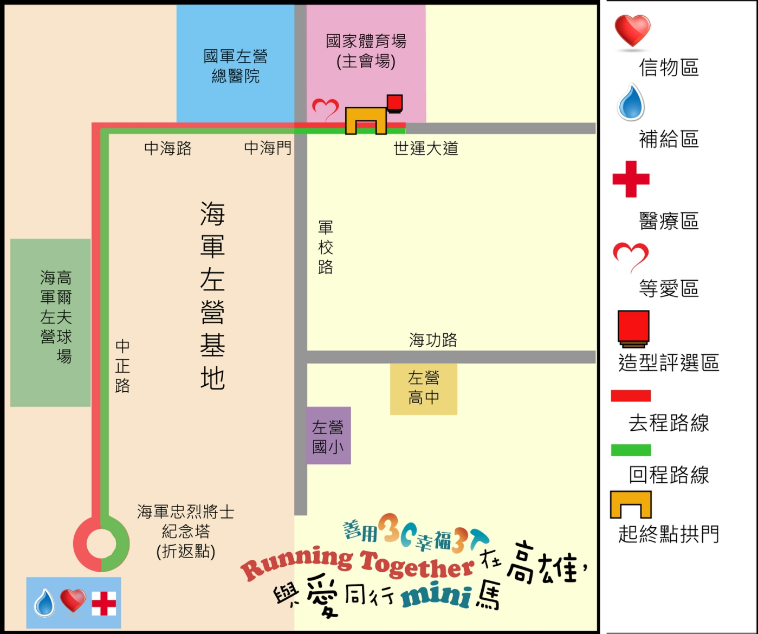
自世運大道起點拱門出發，世運大道→進入海軍左營基地(中海門) →中海路→中正路→海軍忠烈將士紀念塔(折返點)。

- 報名方式
- 報名時間：自105年6月17日12:00～7月29日18:00或額滿為止。
- 報名費用：每人新臺幣200元。
已完成報名手續之參加者，因故不克參加，恕不退還報名費及資料。
- 報名資格：本活動無性別年齡限制。
未滿12歲之參加者需由家長或監護人同組報名，若個別報名，則需家長或監護人同意並簽署家長或監護人同意聲明書，始得以參加本活動，同意聲明書填寫完畢，請E-mail至(3c3tminimarathon@gmail.com)或傳真至07-7458085。
- 個人/團體報名：採網路報名方式，請上伊貝特報名系統(http://bao-ming.com/3C3Tminimarathon)詳閱報名程序及注意事項後，點選馬上報名，完成線上報名資料填寫，活動當天恕不受理現場報名。網站報名後請於3日內至7-ELEVEN繳費，即完成報名手續。
- 個人/團體報名繳費：請至7-ELEVEN超商使用ibon繳費(須自付每筆20元手續費)
- 線上報名網站登錄，完成報名後，取得1個ibon的繳費代碼(訂單編號) ，憑此代碼72小時內至全台7-ELEVEN超商門市ibon機台進行繳費
- ibon機器螢幕點選左上角「代碼輸入」
- 輸入代碼「EBT」後直接按「下一步」
- 再輸入您的繳費代碼（訂單編號）「AA000000123456」（共計14碼）
- 輸入您的「聯絡電話」（即網站報名所留的手機號碼）
- 選取及確認您的「繳費項目及資訊」「確認，列印繳費單」
- 列印出ibon繳費單後請於3小時內持繳費單至7-ELEVEN櫃檯繳費

- 報名贈品：凡報名之參加者，可獲得本活動紀念T-Shirt乙件、號碼布及別針，將採郵寄服務。
- 衣服尺寸
請參考下表，選擇適合之正確尺寸，未填寫衣服尺寸者，一律以L尺寸配送。現場除貨物瑕疵之外，將不提供更換衣服尺寸服務。
- 成人尺寸參考對照表 (單位：公分)
尺寸 | XS | S | M | L | XL | 2XL | 3XL
胸圍 | 94 | 98 | 102 | 106 | 110 | 115 | 118
衣長 | 63.5 | 68.5 | 68.5 | 71.5 | 71.5 | 74 | 74
肩寬 | 39.5 | 42 | 43 | 44.5 | 46 | 47 | 48

- 兒童尺寸參考對照表 （單位：公分）
尺寸  (身高) | 26  （約110CM） | 28  （約120CM） | 30  （約130CM） | 32  （約140CM）
肩寬 | 16 | 16.5 | 17.5 | 18.5
胸圍 | 76 | 79 | 82.5 | 86
衣長 | 46 | 49 | 51.5 | 55

- 贈品配送
- 請仔細填寫贈品配送地址，若於活動前一週尚未收到贈品，請與活動單位聯繫(07-7450908)。
- 贈品數量、尺寸與報名時登記資料不同者，恕不予以更換。
- 活動當天請穿著本活動紀念T-Shirt以及配戴號碼布，兩者若於活動當天未攜帶，恐將影響參加者權益，現場將不另補發。

- 完跑贈品
參加本活動完成「Running Together路跑5K」即可獲得完跑贈品，包含紀念一卡通、完跑獎牌以及一瓶600ml礦泉水。
- 紀念一卡通：客製本活動紀念高雄捷運一卡通，卡片內無預先儲值金額。
- 完跑獎牌：本活動紀念獎牌乙個。
- 600ml礦泉水：補充活動流失水分。

- 參加摸彩辦法
參加者必須完成「Running Together路跑5K」以及「Playing Together闖10關」之後分別取得完跑戳章以及10個闖關戳章始能參加摸彩，有機會抽中以下好禮。
- 幸福時光獎1名
- 心動時刻獎2名
- 保溫時光獎5名
- 歡樂齊運動獎10名
- 健康同行獎15名

註1. 幸運中獎者憑號碼布領取獎品。
註2. 「歡樂齊運動獎」10名以及「健康同行獎」15名將於現場及本活動FB粉絲專頁「善用3C，幸福3T與愛同行mini馬」公布獲獎名單，請於現場領獎或於105.10.05之前致電07-7450908聯繫獎項補領事宜。
註3. 幸運抽中「幸福時光獎」、「心動時刻獎」或「保溫時光獎」之得獎者將於活動現場由主持人唱名三次，若不在現場即錯過兌獎資格，將重新抽出幸運民眾，請得獎者至舞臺上領獎。

- 注意事項
- 為響應環保，鼓勵參加者自行攜帶環保杯，以減少垃圾量。
- 部分跑道位於開放性道路，將依現場流量狀況機動實施交通管制，請所有參加者務必在指定安全區間內行進，並請遵從警察及交管志工指揮，參加者應隨時注意自身安全。比賽沿途若發生身體不適情形，請切勿勉強，並就近向大會志工請求協助支援，沿途並有機動救援志工來回巡邏。
- 大會設有衣物保管區提供參加者寄放個人物品，請於活動結束前（12:00）憑號碼布領取，惟貴重物品請自行保管，若有遺失主辦單位概不負責。
- 公共意外險注意事項：大會對於現場僅做必要緊急醫療救護，對於本身疾患引起之病症不在承保範圍內，而公共意外險只承保因意外所受之傷害做理賠。大會為本次活動針對參加者投保每人體責任300萬元;每一意外事故體傷責任1,500萬元;每一意外事故財損責任200萬元（細節依投保公司之保險契約為準）。
- 保險特別說明
報名表內各欄請務必詳實填寫，如有錯漏導致喪失保險效力，應自行負責。請參加者檢視自己當日狀況量力而為，並於活動前一日做充足的睡眠及當日跑步前2個鐘頭吃早餐。
- 特別不保事項
- 個人疾病導致運動傷害。
- 因個人體質或因自身心血管所致之症狀，例如休克、心臟症、糖尿病、熱衰竭、中暑、高山症、癲癇、脫水等。對於因本身疾患所引起之病症將不在保險範圍內，而公共意外險只承擔因外來意外所受之傷害理賠。
- 如您曾發生過以下病況及有以下疾病狀況，屬猝死高危險群，請諮詢醫師專業的判斷及請勿勉強參加。
- 不明原因的胸部不適(胸悶、胸痛)
- 不明原因的呼吸困難
- 不明原因頭暈
- 突然失去知覺
- 高血壓(>140/90mmHg)
- 心臟病
- 腎功能異常
- 糖尿病
- 高血脂（總膽固>240mg/Dl）
- 家族心臟病史(一等親在60歲前發生心臟病或猝死)
- 癲癇
- 活動前如遇颱風或不可抗力之天然災害，主辦單位為考量參加者安全，有權宣布取消、延期或調整路跑路線，相關變更通知請密切注意活動網站；如遇颱風或不可抗力之天然災害宣布延期舉辦，若參加者不克參加，大會不另退還已繳報名費用。
- 參加者同意大會將本活動之錄影及相片，於各地播放、展出或登載於主辦單位網站及刊物上，參加者同意肖像使用於相關之宣傳活動上。
- 參加者同意本活動報名網站及主辦單位蒐集並使用參加者個人資料，但僅限於本活動相關作業需求使用。
- 以上活動事項如有未盡事宜，得隨時修訂之。本活動主辦單位保有更動修改之權利，以大會官網公告為準。

